Kazalo
1. Kako kreiram vlogo za izdajo oprostitve? 1

Kako kreiram vlogo za izdajo oprostitve?
Postopek se zažene prek modula Oprostitve (dostop do modula se nahaja na prvi strani aplikacije).
Uporabnik lahko zaprosi za oprostitve od najave Odpadkov in/ali Varnosti.
- Torej, če je oprostitev za izbrano ladjo odobrena, potem se lahko ob kreiranju potovanja za ladjo (ki ima vneseno oprostitev) preskoči vnos podatkov Odpadkov in/ali Varnosti.

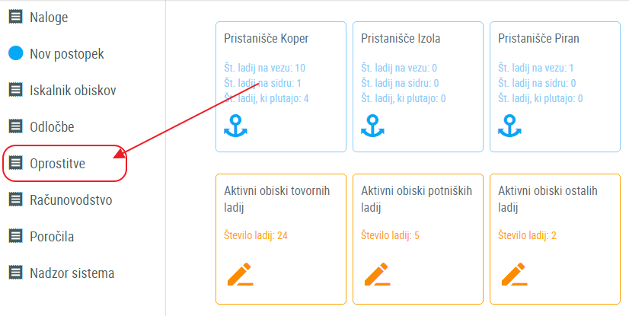

Slika 1: Modul Oprostitve

V modulu Oprostitve se nahaja meni »Vnos vloge«.
Ob kliku na meni »Vnos vloge« se prikaže seznam aktivnih ladij (iz šifranta plovil).

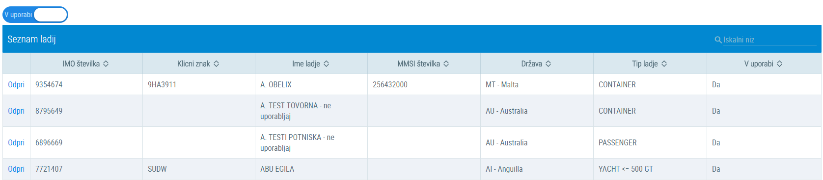
Slika 2: Seznam ladij, za katere se lahko vnese vloga za izdajo odločbe

Uporabnik mora najprej izbrati plovilo za katerega bo zaprosil za odločbo
  - Seznam ladij vsebuje naslednje stolpce:
    - Povezavo Odpri
    - IMO številka ladje
    - Klicni zank
    - Ime ladje
    - MMSI številka
    - Država
    - Tip ladje
      - Po URSP šifrantu
    - V uporabi
      - Podatek, ki nam pove ali je zapis v šifrantu plovil aktiven ali ne

Ob kliku na povezavo Odpri, se za izbrano ladjo prikaže seznam že vnesenih Vlog / Odločb.
Nad seznamom se nahaja gumb Nov, preko katerega se sproži vnos vloge za izbrano ladjo.
Obstoječo vlogo pa lahko uporabnik ureja tako, da jo odpre prek povezave Odpri.

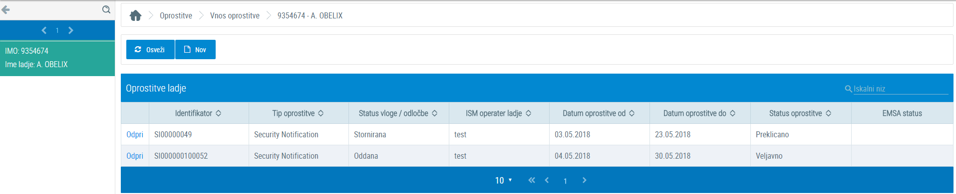
Slika 3: Posamezne vloge / odločbe za izbrano ladjo

Ob kliku na gumb »Oddaj vlogo« se pošlje tudi e-mail vodji oddelka na URSP z obvestilom o novi vlogi.

Vodja oddelka lahko nato:
- Vrne vlogo agentu v dopolnitev
  - Agent je o tem obveščen po elektronki pošti, kjer je naveden tudi razlog zahtevane dopolnitve
- Izda odločbo, ter jo elektronsko podpiše (in posreduje na EMSA)
  - Agent je o tem obveščen po elektronki pošti. Elektronska pošta vsebuje tudi generirano in podpisano odločbo v PDF obliki

Vsaka posamezna vloga / odločba vsebuje pet podstrani:
- Osnovni podatki
- Potovanje ladje
- Pristanišča
- Kontaktni podatki
- Priloge

Vlogo ni mogoče oddati, dokler niso izpolnjeni vsi zahtevani podatki glede na izbrani tip oprostitve, ter dodane ustrezne priloge (glede na tip oprostitve).

